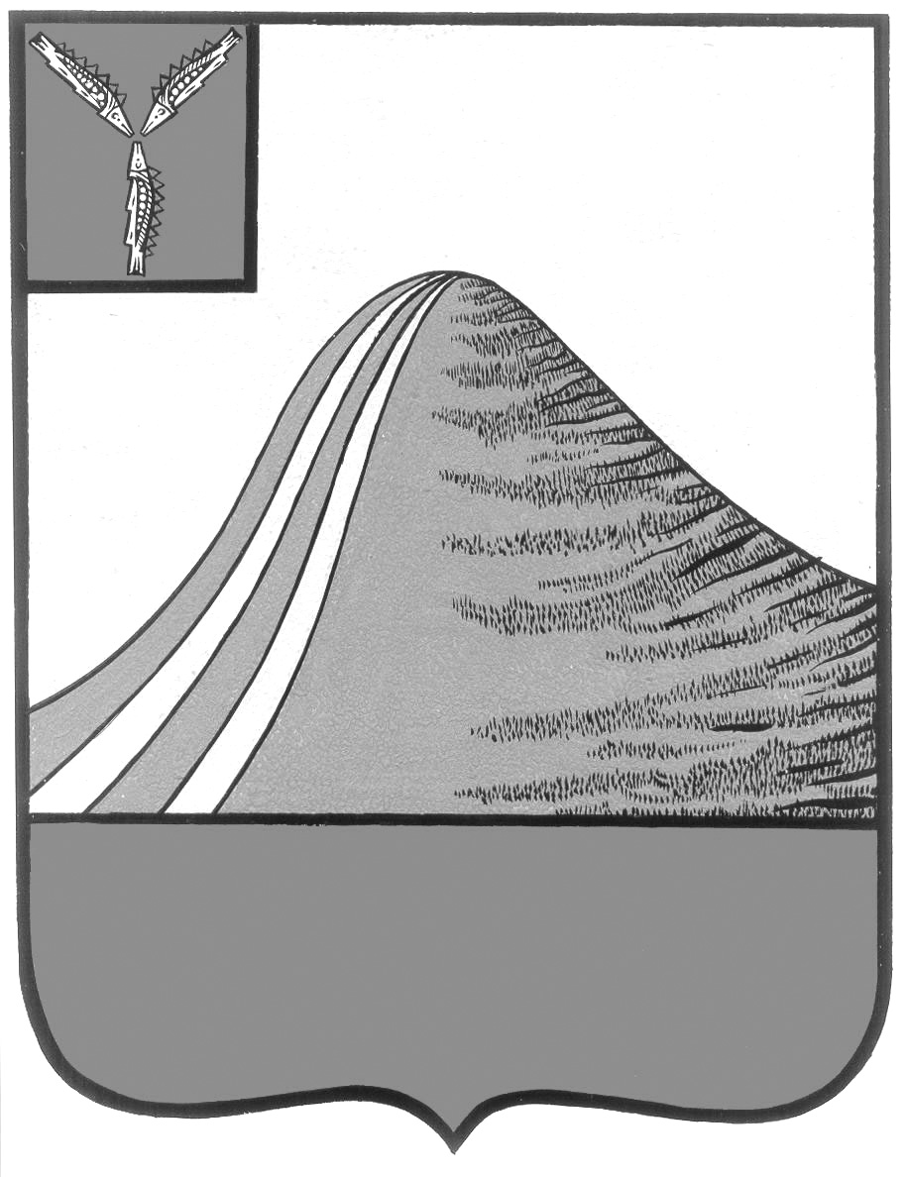
АДМИНИСТРАЦИЯ ЛЫСОГОРСКОГО МУНИЦИПАЛЬНОГО РАЙОНА
САРАТОВСКОЙ ОБЛАСТИ

П О С Т А Н О В Л Е Н И Е

от 18 апреля 2025 года № 229
р.п. Лысые Горы
О дополнительных мерах поддержки граждан, обучающихся по педагогическим специальностям в образовательных организациях, реализующих образовательные программы высшего или среднего профессионального образования, заключивших с муниципальной общеобразовательной организацией на территории Лысогорского муниципального района договор о целевом обучении или трудовой договор сразу после получения педагогического образования по программе целевого обучения либо на последнем курсе обучения по педагогической специальности по программе целевого обучения

В соответствии с Федеральным законом от 06.10.2003 г. № 131-ФЗ «Об общих принципах организации местного самоуправления в Российской Федерации», статьей 56 Федерального закона от 29.12.2012 г. № 273-ФЗ «Об образовании в Российской Федерации», постановлением Правительства Российской Федерации от 27.04.2024 г. № 555 «О целевом обучении по образовательным программам среднего профессионального и высшего образования», постановлением Правительства Российской Федерации от 26.12.2017 г. № 1642 «Об утверждении государственной программы Российской Федерации «Развитие образования», с целью материального стимулирования граждан, обучающихся по педагогическим специальностям в образовательных организациях, реализующих образовательные программы высшего или среднего профессионального образования, заключивших с муниципальной общеобразовательной организацией Лысогорского муниципального района договор о целевом обучении или трудовой договор сразу после получения педагогического образования по программе целевого обучения либо на последнем курсе обучения по педагогической специальности по программе целевого обучения, администрация Лысогорского муниципального района ПОСТАНОВЛЯЕТ:

- Утвердить Положение о порядке предоставления дополнительных мер поддержки гражданам, обучающимся по педагогическим специальностям в образовательных организациях, реализующих образовательные программы высшего или среднего профессионального образования, заключившим с муниципальной общеобразовательной организацией Лысогорского муниципального района договор о целевом обучении или трудовой договор сразу после получения педагогического образования по программе целевого обучения либо на последнем курсе обучения по педагогической специальности по программе целевого обучения согласно приложению № 1 к настоящему постановлению.
- Создать комиссию по рассмотрению документов кандидатов на предоставление мер поддержки гражданам, обучающимся по педагогическим специальностям в образовательных организациях, реализующих образовательные программы высшего или среднего профессионального образования согласно приложению № 2 к настоящему постановлению.
2. Признать утратившим силу постановление администрации Лысогорского муниципального района Саратовской области от 29.05.2024 № 229 «Об утверждении предоставления мер поддержки студентам, получающим педагогическое образование, поступившим на целевое обучение и заключившим договор о целевом обучении».
3. Опубликовать настоящее постановление в районной газете «Призыв», на официальном сайте администрации Лысогорского муниципального района Саратовской области.
4. Контроль за исполнением настоящего постановления возложить на заместителя главы администрации Лысогорского муниципального района Казаченко Е.А.

Первый заместитель главы
администрации Лысогорского
муниципального района Э.А. Куторов

Приложение № 1
к постановлению администрации
Лысогорского муниципального района
от 18 апреля 2025 г. № 229

ПОЛОЖЕНИЕ
О ПОРЯДКЕ ПРЕДОСТАВЛЕНИЯ ДОПОЛНИТЕЛЬНЫХ МЕР ПОДДЕРЖКИ ГРАЖДАНАМ, ОБУЧАЮЩИМСЯ ПО ПЕДАГОГИЧЕСКИМ СПЕЦИАЛЬНОСТЯМ В ОБРАЗОВАТЕЛЬНЫХ ОРГАНИЗАЦИЯХ, РЕАЛИЗУЮЩИХ ОБРАЗОВАТЕЛЬНЫЕ
ПРОГРАММЫ ВЫСШЕГО ИЛИ СРЕДНЕГО ПРОФЕССИОНАЛЬНОГО
ОБРАЗОВАНИЯ, ЗАКЛЮЧИВШИМ С МУНИЦИПАЛЬНОЙ ОБЩЕОБРАЗОВАТЕЛЬНОЙ ОРГАНИЗАЦИЕЙ ЛЫСОГОРСКОГО МУНИЦИПАЛЬНОГО РАЙОНА ДОГОВОР О ЦЕЛЕВОМ ОБУЧЕНИИ ИЛИ ТРУДОВОЙ ДОГОВОР СРАЗУ ПОСЛЕ ПОЛУЧЕНИЯ ПЕДАГОГИЧЕСКОГО ОБРАЗОВАНИЯ ПО ПРОГРАММЕ
ЦЕЛЕВОГО ОБУЧЕНИЯ ЛИБО НА ПОСЛЕДНЕМ КУРСЕ ОБУЧЕНИЯ
ПО ПЕДАГОГИЧЕСКОЙ СПЕЦИАЛЬНОСТИ ПО ПРОГРАММЕ
ЦЕЛЕВОГО ОБУЧЕНИЯ

1. Настоящее положение разработано в соответствии с Федеральным законом от 06.10.2003 г. № 131-ФЗ «Об общих принципах организации местного самоуправления в Российской Федерации», Федеральным законом Российской Федерации от 29.12.2012 г. № 273-ФЗ «Об образовании в Российской Федерации», постановлением Правительства Российской Федерации от 26.12.2017 г. № 1642 «Об утверждении государственной программы Российской Федерации «Развитие образования», постановлением Правительства Российской Федерации от 27.04.2024 г. № 555 «О целевом обучении по образовательным программам среднего профессионального и высшего образования» и определяет условия и порядок предоставления дополнительных мер поддержки гражданам, обучающимся по педагогическим специальностям в образовательных организациях, реализующих образовательные программы высшего или среднего профессионального образования, заключившим с муниципальной общеобразовательной организацией Лысогорского муниципального района договор о целевом обучении или трудовой договор сразу после получения педагогического образования по программе целевого обучения либо на последнем курсе обучения по педагогической специальности по программе целевого обучения (далее также - положение; гражданин; целевое обучение; дополнительные меры поддержки).
2. Условием предоставления дополнительных мер поддержки является заключение гражданином с муниципальной общеобразовательной организацией Лысогорского муниципального района, в отношении которой функции и полномочия учредителя осуществляет администрация Лысогорского муниципального района (далее также - муниципальная общеобразовательная организация), договора о целевом обучении и (или) трудового договора о трудоустройстве на педагогическую должность сразу после получения педагогического образования по программе целевого обучения либо на последнем курсе обучения по педагогической специальности по программе целевого обучения.
3. Гражданам, обучающимся по педагогическим специальностям в образовательных организациях, реализующих образовательные программы высшего или среднего профессионального образования на основании договора о целевом обучении, заключенного с муниципальной общеобразовательной организацией, предоставляются следующие дополнительные меры поддержки:
3.1. Гражданам, обучающимся по педагогическим специальностям в образовательных организациях, реализующих образовательные программы высшего образования, и заключившим договор о целевом обучении с муниципальной общеобразовательной организацией, назначается стипендия в размере 5000 рублей в месяц в период с начала учебного года до завершения освоения гражданином образовательной программы.
Выплата гражданину стипендии, предусмотренной настоящим пунктом, осуществляется после успешного прохождения первой и последующих промежуточных аттестаций по окончании учебных семестров при наличии оценок успеваемости "хорошо" и (или) "отлично" по всем учебным предметам, изучавшимся в семестре в соответствии с учебным планом, подтвержденных документом образовательной организации, в которой гражданин проходит обучение.
3.2. Гражданам, обучающимся по педагогическим специальностям в образовательных организациях, реализующих образовательные программы среднего профессионального образования, и заключившим договор о целевом обучении с муниципальной общеобразовательной организацией, назначается стипендия в размере 2600 рублей в месяц в период с начала учебного года до завершения освоения гражданином образовательной программы.
Выплата гражданину стипендии, предусмотренной настоящим пунктом, осуществляется после успешного прохождения первой и последующих промежуточных аттестаций по окончании учебных семестров при наличии оценок успеваемости "хорошо" и (или) "отлично" по всем учебным предметам, изучавшимся в семестре в соответствии с учебным планом, подтвержденных документом образовательной организации, в которой гражданин проходит обучение.
3.3. 100% компенсация расходов проезда к месту прохождения практики в районе;
3.4. безвозмездное пользование муниципальными спортивными объектами в период прохождения практики в районе;
3.5. безвозмездное посещение культурных мероприятий муниципального уровня в период прохождения практики в районе;
3.6. предоставление муниципального жилья (при наличии) на период прохождения практики.
4. Гражданам, прошедшим целевое обучение по педагогическим специальностям в образовательных организациях, реализующих образовательные программы высшего или среднего профессионального образования, и трудоустроенным в муниципальную общеобразовательную организацию на территории Лысогорского муниципального района сразу после получения педагогического образования по программе целевого обучения, предоставляются следующие дополнительные меры поддержки:
4.1. единовременная денежная выплата при трудоустройстве в муниципальную общеобразовательную организацию на территории Лысогорского муниципального района в размере 10 000 рублей;
4.2. безвозмездное пользование муниципальными спортивными объектами в первые 3 года работы;
4.3. безвозмездное посещение культурных мероприятий муниципального уровня в первые 3 года работы;
4.4. предоставление (при наличии) муниципального жилья;
4.5. ежемесячная компенсация аренды жилья в первые 3 года работы (не более 3000 рублей).
5. Гражданам, заключившим трудовой договор с муниципальной общеобразовательной организацией, обучающимся по педагогической специальности в образовательной организации, реализующей образовательные программы высшего или среднего профессионального образования, трудоустроенным на педагогическую должность в муниципальную общеобразовательную организацию на последнем курсе обучения по программе целевого обучения, предоставляются следующие дополнительные меры поддержки:
5.1. единовременная денежная выплата при трудоустройстве в муниципальную общеобразовательную организацию на территории Лысогорского муниципального района в размере 10 000 рублей;
5.2. безвозмездное пользование муниципальными спортивными объектами в первые 3 года работы;
5.3. безвозмездное посещение культурных мероприятий муниципального уровня в первые 3 года работы;
5.4. предоставление (при наличии) муниципального жилья;
5.5. ежемесячная компенсация аренды жилья в первые 3 года работы (не более 3000 рублей).
6. Финансовое обеспечение предоставления дополнительных мер поддержки, предусмотренных настоящим положением, осуществляется за счет средств бюджета Лысогорского муниципального района.
7. Дополнительные меры поддержки, предусмотренные пунктом 3 настоящего положения, предоставляются гражданам, обучающимся по педагогическим специальностям в образовательных организациях, реализующих образовательные программы высшего или среднего профессионального образования на основании договора о целевом обучении, заключенного с муниципальной общеобразовательной организацией, в течение всего периода обучения, предусмотренного договором о целевом обучении.
В случае приостановления гражданином исполнения обязательств по договору о целевом обучении в период нахождения в академическом отпуске по беременности и родам, в отпуске по уходу за ребенком до достижения им возраста трех лет, а также в иных случаях приостановления исполнения обязательств по договору о целевом обучении, предусмотренных законодательством Российской Федерации, предоставление ежемесячной денежной выплаты также приостанавливается с первого числа месяца, следующего за месяцем, в котором наступило указанное обстоятельство.
При отчислении гражданина из образовательной организации, реализующей образовательные программы высшего или среднего профессионального образования, до завершения освоения гражданином образовательной программы предоставление дополнительных мер поддержки прекращается с первого числа месяца, следующего за месяцем, в котором наступило указанное обстоятельство.
В случае неисполнения гражданином обязательств по договору о целевом обучении (расторжения договора о целевом обучении до завершения освоения гражданином образовательной программы или отказа от заключения трудового договора с муниципальной общеобразовательной организацией после завершения освоения образовательной программы, либо невыполнения обязательств по осуществлению трудовой деятельности в течение срока, установленного договором о целевом обучении) средства бюджета Лысогорского муниципального района, израсходованные на предоставление дополнительных мер поддержки, предусмотренных настоящим положением, подлежат возврату в бюджет Лысогорского муниципального района (за исключением случаев освобождения гражданина от ответственности за неисполнение обязательств по договору о целевом обучении, предусмотренных законодательством Российской Федерации).
8. Дополнительные меры поддержки, предусмотренные пунктом 4 настоящего положения, предоставляются гражданам, непрерывно работающим на протяжении трех лет на педагогических должностях в муниципальной общеобразовательной организации, в которую они трудоустроены сразу после получения педагогического образования по программе целевого обучения.
В случае расторжения гражданином трудового договора с муниципальной общеобразовательной организацией Лысогорского муниципального района до истечения трех лет со дня его трудоустройства средства бюджета Лысогорского муниципального района, израсходованные на предоставление дополнительных мер поддержки, предусмотренных настоящим положением, подлежат возврату в бюджет Лысогорского муниципального района (за исключением случаев освобождения гражданина от ответственности за неисполнение обязательств по трудовому договору, заключенному после получения педагогического образования по программе целевого обучения, предусмотренных законодательством Российской Федерации).
9. Дополнительные меры поддержки, предусмотренные пунктом 5 настоящего положения, предоставляются гражданам, обучающимся по педагогическим специальностям в образовательных организациях, реализующих образовательные программы высшего или среднего профессионального образования на основании договора о целевом обучении, заключенного с муниципальной общеобразовательной организацией, в течение всего периода обучения, предусмотренного договором о целевом обучении, и трудоустроенным в муниципальную общеобразовательную организацию на последнем курсе обучения по программе целевого обучения по педагогической специальности.
В случае расторжения договора о целевом обучении до завершения освоения гражданином образовательной программы или расторжения трудового договора с муниципальной общеобразовательной организацией до истечения трех лет со дня его трудоустройства средства бюджета Лысогорского муниципального района, израсходованные на предоставление дополнительных мер поддержки, предусмотренных настоящим положением, подлежат возврату в бюджет Лысогорского муниципального района (за исключением случаев освобождения гражданина от ответственности за неисполнение обязательств по договору о целевом обучении, обязательств по трудовому договору, заключенному в период обучения по педагогической специальности по программе целевого обучения, предусмотренных законодательством Российской Федерации).
10. Предоставление дополнительных мер поддержки осуществляется муниципальными общеобразовательными организациями, заключившими с гражданами договоры о целевом обучении по педагогическим специальностям в образовательных организациях, реализующих образовательные программы высшего или среднего профессионального образования, или трудовые договоры с гражданами, прошедшими целевое обучение по педагогическим специальностям в образовательных организациях, реализующих образовательные программы высшего или среднего профессионального образования, и трудоустроенными в муниципальную общеобразовательную организацию на педагогическую должность сразу после получения педагогического образования по программе целевого обучения либо на последнем курсе обучения по педагогической специальности по программе целевого обучения.
11. С целью выработки рекомендаций для принятия администрацией Лысогорского муниципального района решения о назначении мер поддержки при администрации создается комиссия по рассмотрению документов кандидатов на предоставление мер поддержки гражданам, обучающимся по педагогическим специальностям в образовательных организациях, реализующих образовательные программы высшего или среднего профессионального образования (далее - Комиссия), состав которой утверждается постановлением администрации Лысогорского муниципального района.
12. Заявление о предоставлении мер поддержки подается кандидатом в Комиссию два раза в год по окончании соответствующего учебного семестра.
13. Одновременно с заявлением о предоставлении мер поддержки кандидат на предоставление мер поддержки представляет в Комиссию следующие документы:
- копия договора о целевом обучении заключенного с муниципальной общеобразовательной организацией на территории Лысогорского муниципального района;
- справка из образовательной организации, реализующей образовательные программы высшего образования или среднего профессионального образования, о зачислении кандидата на предоставление мер поддержки на обучение (один раз при подаче документов впервые);
- справка из образовательной организации, реализующей образовательные программы высшего образования или среднего профессионального образования, об успеваемости кандидата на предоставление мер поддержки по итогам промежуточной аттестации по окончании соответствующего учебного семестра;
- копия трудового договора при трудоустройстве в муниципальную общеобразовательную организацию на территории Лысогорского муниципального района после прохождения обучения.
14. В заявлении о предоставлении мер поддержки должны быть указаны сведения о лицевом счете, открытом в кредитной организации на имя кандидата.
15. Заявление и документы, представленные кандидатом на предоставление мер поддержки, рассматриваются Комиссией в отсутствие кандидатов на предоставление мер поддержки.
16. По итогам рассмотрения заявления и документов, представленных кандидатом на предоставление мер поддержки, Комиссия вырабатывает следующие рекомендации:
а) о предоставлении кандидату мер поддержки (при соответствии документов, представленных кандидатом, требованиям, предусмотренным 12 - 14 настоящего Положения);
б) об отказе в предоставлении кандидату мер поддержки (при несоответствии документов, представленных кандидатом, требованиям, предусмотренным пунктами 12 - 14 настоящего Положения).
17. Решение о предоставлении мер поддержки принимается с учетом рекомендаций Комиссии в форме постановления администрации Лысогорского муниципального района об утверждении списка студентов, обучающимся по педагогическим специальностям в образовательных организациях, реализующих образовательные программы высшего или среднего профессионального образования на основании договора о целевом обучении, заключенного с муниципальной общеобразовательной организацией на территории Лысогорского муниципального района, которым предоставляются дополнительные меры поддержки, а также списка студентов, которым отказано в предоставлении дополнительных мер поддержки.
18. Решение о предоставлении либо отказе в предоставлении мер поддержки доводится до сведения кандидатов на предоставление мер поддержки в виде выписки из постановления или заверенной копии постановления администрации Лысогорского муниципального района не позднее десяти дней со дня издания соответствующего постановления администрации Лысогорского муниципального района.
19. Организация выплат мер поддержки осуществляется МУ «Централизованная бухгалтерия управления образования администрации Лысогорского муниципального района Саратовской области» на основании постановления администрации Лысогорского муниципального района, предусмотренного 17 настоящего Положения.

Приложение № 2
к постановлению администрации
Лысогорского муниципального района
от 18 апреля 2025 г. № 229

СОСТАВ
КОМИССИИ ПО РАССМОТРЕНИЮ ДОКУМЕНТОВ КАНДИДАТОВ
НА ПРЕДОСТАВЛЕНИЕ МЕР ПОДДЕРЖКИ ГРАЖДАНАМ, ОБУЧАЮЩИМСЯ ПО МЕДИЦИНСКИМ СПЕЦИАЛЬНОСТЯМ В ОБРАЗОВАТЕЛЬНЫХ ОРГАНИЗАЦИЯХ, РЕАЛИЗУЮЩИХ ОБРАЗОВАТЕЛЬНЫЕ ПРОГРАММЫ ВЫСШЕГО ИЛИ СРЕДНЕГО ПРОФЕССИОНАЛЬНОГО ОБРАЗОВАНИЯ

Председатель комиссии: | - | Казаченко Елена Алексеевна – заместитель главы администрации Лысогорского муниципального района;
Секретарь комиссии: | - | Латыпов Спартак Владимирович – исполняющий обязанности начальника управления образования администрации Лысогорского муниципального района;
Члены комиссии: | - | Семенова Марина Николаевна – начальник управления кадровой и правовой работы администрации Лысогорского муниципального района;
 | - | Васильева Ирина Алексеевна – и.о. руководителя МУ «Централизованная бухгалтерия управления образования администрации Лысогорского муниципального района Саратовской области»;
 | - | Поляков Александр Викторович – руководитель аппарата администрации Лысогорского муниципального района.

